МИНИСТЕРСТВО НАУКИ И ВЫСШЕГО ОБРАЗОВАНИЯ РОССИЙСКОЙ ФЕДЕРАЦИИ

ФЕДЕРАЛЬНОЕ ГОСУДАРСТВЕННОЕ АВТОНОМНОЕ

ОБРАЗОВАТЕЛЬНОЕ УЧРЕЖДЕНИЕ ВЫСШЕГО ОБРАЗОВАНИЯ

«Национальная научно-образовательная корпорация ИТМО»

ФАКУЛЬТЕТ ПииКТ

ЛАБОРАТОРНАЯ РАБОТА №3

по дисциплине

«Базы данных»

Вариант № 238333

Выполнил:

Студент группы P3119

Билобрам Д. А.

Преподаватель:

Байрамова Х. Б. К.

Санкт-Петербург, 2023

**Задание:**

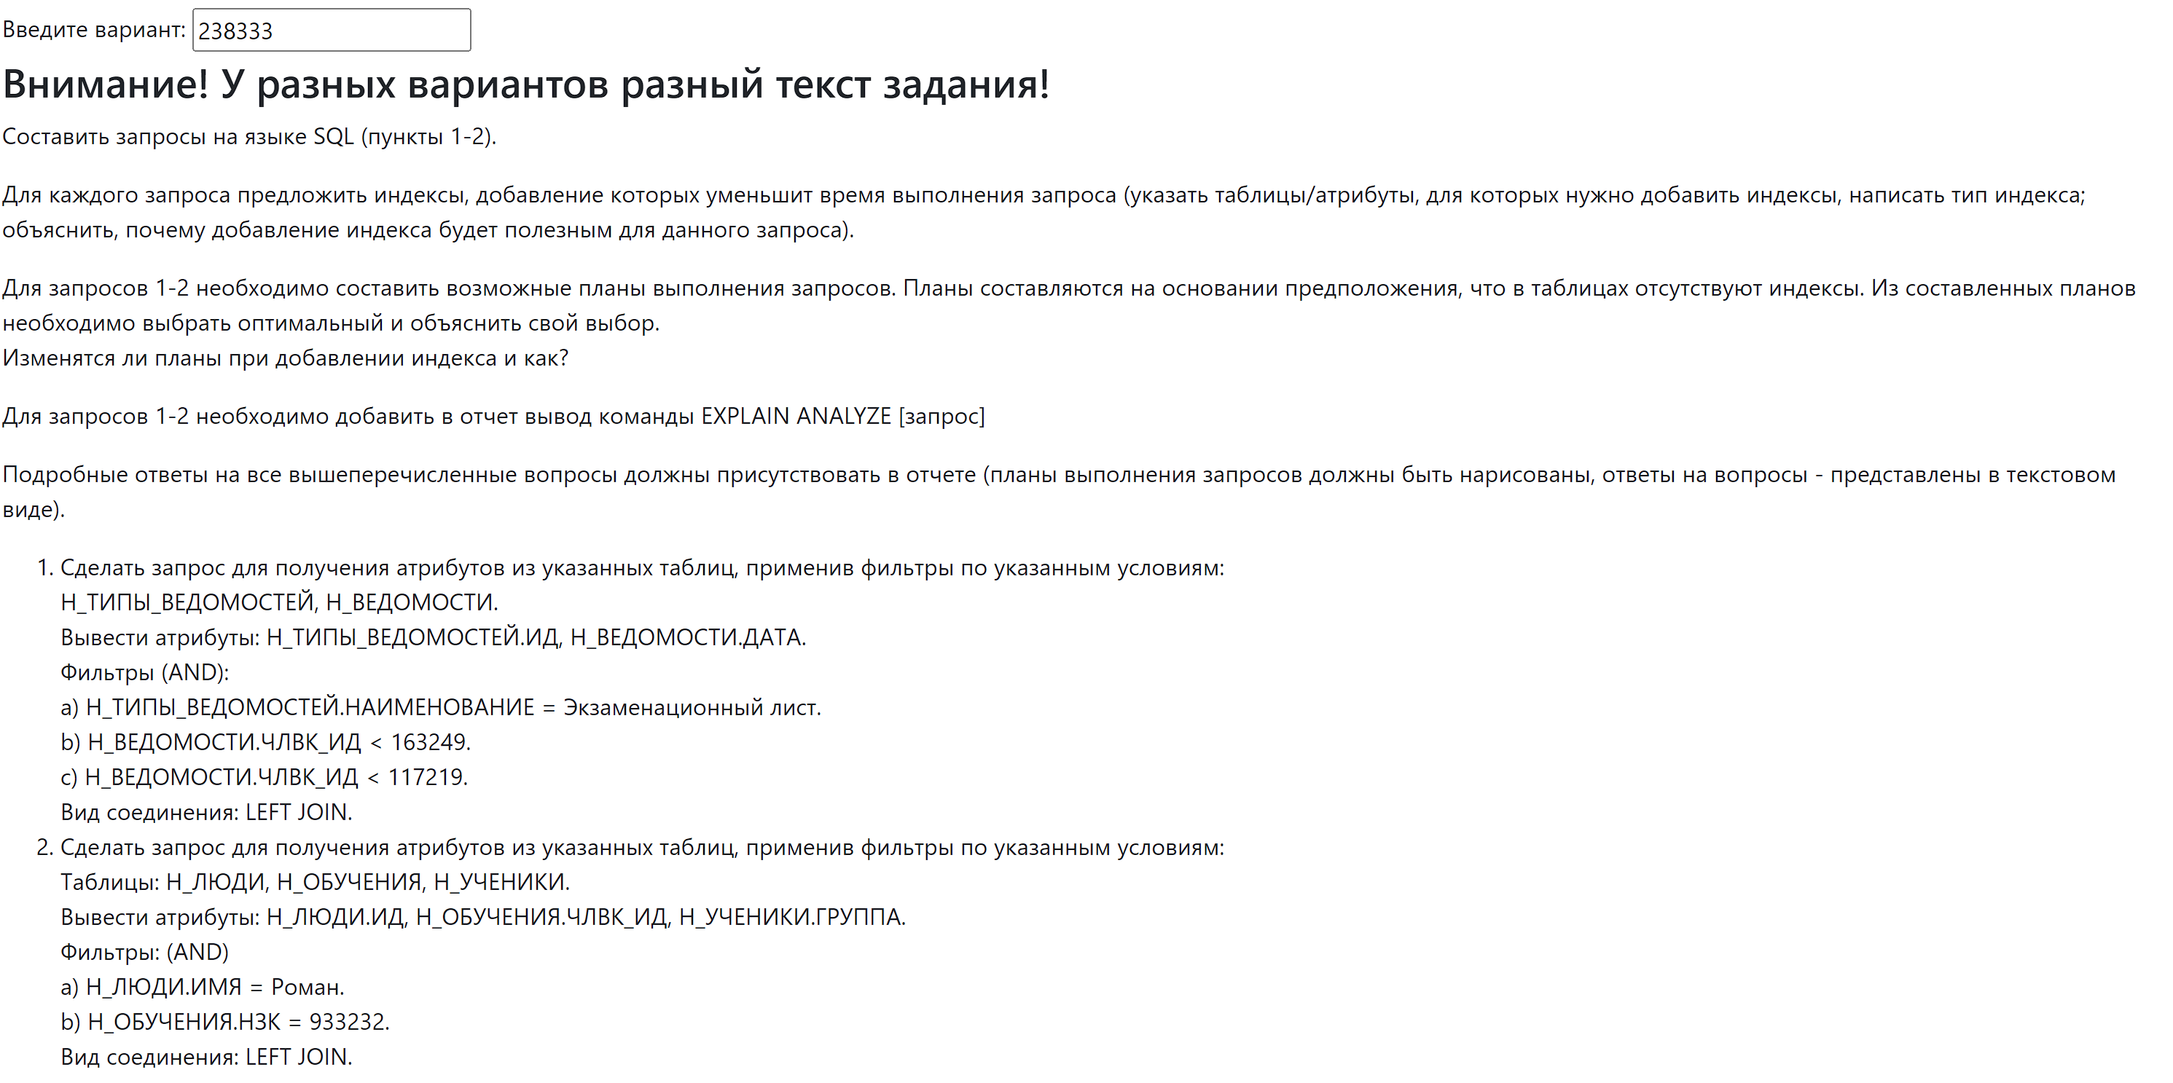

**Первый запрос**

*Реализация запроса на SQL:*

SELECT Н_ТИПЫ_ВЕДОМОСТЕЙ.ИД, Н_ВЕДОМОСТИ.ДАТА FROM Н_ВЕДОМОСТИ JOIN Н_ТИПЫ_ВЕДОМОСТЕЙ ON Н_ВЕДОМОСТИ.ВЕД_ИД = Н_ТИПЫ_ВЕДОМОСТЕЙ.ИД WHERE Н_ТИПЫ_ВЕДОМОСТЕЙ.НАИМЕНОВАНИЕ = 'Экзаменационный лист' AND Н_ВЕДОМОСТИ.ЧЛВК_ИД < 163249 AND Н_ВЕДОМОСТИ.ЧЛВК_ИД < 117219;

*Планы выполнения:*

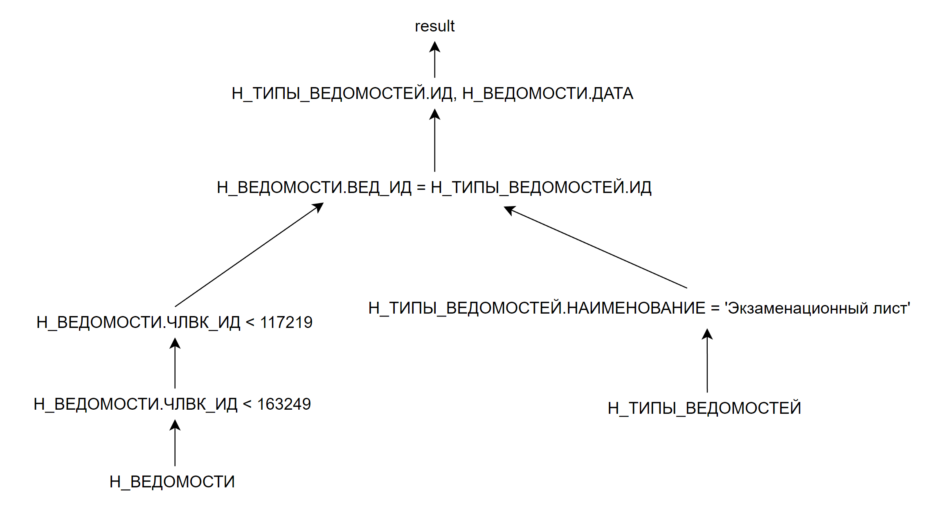

В правом плане объединяется только нужная выборка а не все сущности, что сильно уменьшает размер промежуточных данных, а значит этот план является оптимальным.

*Индексы:*

Выборка происходит с оператором сравнения по атрибуту Н_ВЕДОМОСТИ.ЧЛВК_ИД и с оператором равенства по атрибуту Н_ТИПЫ_ВЕДОМОСТИ.НАИМЕНОВАНИЯ. Для оператора сравнения оптимально использовать индекс BETREE, а для оператора равенства индекс HASH.

CREATE INDEX ON “Н_ВЕДОМОСТИ” USING BETREE (“ЧЛВК_ИД“);

CREATE INDEX IN “Н_ТИПЫ_ВЕДОМОСТИ” USING HASH (“НАИМЕНОВАНИЕ”);

*EXPLAIN ANALYZE:*

**Второй запрос**

*Реализация запроса на SQL:*

SELECT Н_ЛЮДИ.ИД, Н_ОБУЧЕНИЯ.ЧЛВК_ИД, Н_УЧЕНИКИ.ГРУППА FROM Н_ЛЮДИ LEFT JOIN Н_УЧЕНИКИ ON Н_ЛЮДИ.ИД = Н_УЧЕНИКИ.ЧЛВК_ИД LEFT JOIN Н_ОБУЧЕНИЯ ON Н_УЧЕНИКИ.ЧЛВК_ИД = Н_ОБУЧЕНИЯ.ЧЛВК_ИД WHERE Н_ЛЮДИ.ИМЯ = 'Роман' AND Н_ОБУЧЕНИЯ.НЗК::integer = 933232;

*Индексы:*

Выборки в запросе происходят с оператором равенства, для оптимизации целесообразно использовать HASH индекс.

CREATE INDEX ON “Н_ЛЮДИ” USING HASH (“ИМЯ“);

CREATE INDEX IN “Н_ОБУЧЕНИЯ” USING HASH (“НЗК”);

CREATE INDEX ON “Н_УЧЕНИКИ” USING HASH (“ЧЛВК_ИД“);

*Планы выполнения:*

В правом плане выборка происходит как можно раньше что уменьшает размер промежуточных данных, следовательно он является оптимальным.

*Индексы:*

Выборки в запросе происходят с оператором равенства, для оптимизации целесообразно использовать HASH индекс.

CREATE INDEX ON “Н_ЛЮДИ” USING HASH (“ИМЯ“);

CREATE INDEX IN “Н_ОБУЧЕНИЯ” USING HASH (“НЗК”);

CREATE INDEX ON “Н_УЧЕНИКИ” USING HASH (“ЧЛВК_ИД“);

*EXPLAIN ANALYZE:*

**Выводы**

При выполнении лабораторной работы я познакомился с использованием индексов для ускорения обработки запросов в SQL. Так же я написал два запроса на языке SQL, выбрал оптимальные планы их выполнения, и предложил индексы для их оптимизации.